РОССИЙСКАЯ ФЕДЕРАЦИЯ
ИРКУТСКАЯ ОБЛАСТЬ
КОНТРОЛЬНО-СЧЕТНАЯ КОМИССИЯ
МУНИЦИПАЛЬНОГО ОБРАЗОВАНИЯ «ЖИГАЛОВСКИЙ РАЙОН»

ЗАКЛЮЧЕНИЕ № 6/2024-э
по результатам проведения экспертно-аналитического мероприятия

«Анализ формирования, утверждения, размещения планов-графиков закупок, внесения изменений в такие планы-графики, в единой информационной системе в сфере закупок на официальном сайте в информационно-телекоммуникационной сети «Интернет» муниципальными заказчиками Жигаловского района».

30 января 2024г.

Основание для проведения экспертно-аналитического мероприятия: Федеральный закон от 07.02.2011г. № 6-ФЗ «Об общих принципах организации и деятельности контрольно-счетных органов субъектов Российской Федерации и муниципальных образований», План работы Контрольно-счетной комиссии МО «Жигаловский район» (далее – КСК района) на 2024 год, распоряжение председателя КСК района от 24.01.2024г. № 2-р.
Предмет экспертно-аналитического мероприятия: планы-графики закупок товаров, работ, услуг (далее – ТРУ) муниципальных заказчиков Жигаловского района на 2024 год и на плановый период 2025 и 2026 годов.
№ | Объект контрольного мероприятия: | ИНН
1. | Администрация Чиканского сельского поселения | 3824001978
2. | Муниципальное казенное учреждение культуры Чиканский культурно-информационный центр «Успех» (далее - МКУК Чиканский КИЦ "Успех") | 3827036577

Срок проведения экспертно-аналитического мероприятия: с 25.01.2024г. по 31.01.2024г.
Цель экспертно-аналитического мероприятия: анализ соблюдения законодательства при формировании, утверждении и ведении планов-графиков закупок ТРУ, внесения изменений в такие планы-графики, в единой информационной системе в сфере закупок на официальном сайте в информационно-телекоммуникационной сети «Интернет»» (далее - ЕИС).
Вопросы экспертно-аналитического мероприятия:
- анализ порядка формирования, утверждения и ведения планов-графиков закупок товаров, работ, услуг, внесения изменений в такие планы-графики, а также их размещения в ЕИС.

Проверяемый период: 2024 год и плановый период 2025 и 2026 годов.

Результаты экспертно-аналитического мероприятия.

В соответствии с ч.1 ст.16 Федерального закона от 05.04.2013 года № 44-ФЗ «О контрактной системе в сфере закупок товаров, работ, услуг для обеспечения государственных и муниципальных нужд» (далее – Федеральный закон № 44-ФЗ) планирование закупок осуществляется посредством формирования, утверждения и ведения планов-графиков. Закупки, не предусмотренные планами-графиками, не могут быть осуществлены.

Постановлением Правительства РФ от 30 сентября 2019 г. № 1279
«О планах-графиках закупок и о признании утратившими силу отдельных решений Правительства Российской Федерации» утверждено Положение о порядке формирования, утверждения планов-графиков закупок, внесения изменений в такие планы-графики, размещения планов-графиков закупок в единой информационной системе в сфере закупок, на официальном сайте такой системы в информационно-телекоммуникационной сети "Интернет", об особенностях включения информации в такие планы-графики и планирования закупок заказчиком, осуществляющим деятельность на территории иностранного государства, а также о требованиях к форме планов-графиков закупок» (далее – Порядок).
В соответствии с пунктом 12 Порядка план-график утверждается путем подписания усиленной квалифицированной электронной подписью лица, которое имеет право действовать от имени заказчика в течение 10 рабочих дней со дня, следующего за днем доведения до соответствующего заказчика объема прав в денежном выражении на принятие и (или) исполнение обязательств в соответствии с бюджетным законодательством Российской Федерации.
Бюджет Чиканского муниципального образования на 2024 год и на плановый период 2025 и 2026 годов утвержден решением Думы от 22 декабря 2023 года № 50 «О бюджете Чиканского муниципального образования на 024 год и плановый период 2025 и 2026 годов».
Лимиты бюджетных обязательств доведены до Администрации Чиканского сельского поселения и МКУК Чиканский КИЦ «Успех» уведомлением от 26.12.2023 года.
В ходе анализе КСК района установлено, что в нарушение статьи 16 Закона № 44-ФЗ, пункта 12 Порядка:
1. план-график закупок товаров, работ, услуг Администрации Чиканского сельского поселения № 202401343000102001 размещен на сайте ЕИС 26.01.2024 года (с нарушением на 17 рабочих дней) (скриншот экрана № 1).
Скриншот № 1
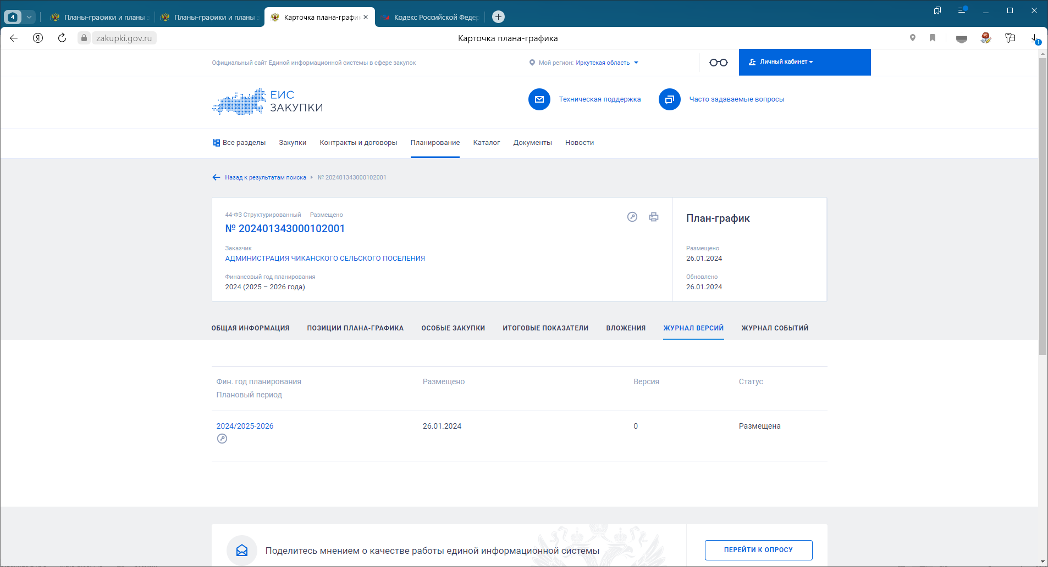

2. план-график закупок товаров, работ, услуг МКУК Чиканский КИЦ «Успех» № 202408343000021001 размещен на сайте ЕИС 22.01.2024 года (с нарушением на 13 рабочих дней) (скриншот экрана № 2).

Скриншот № 2
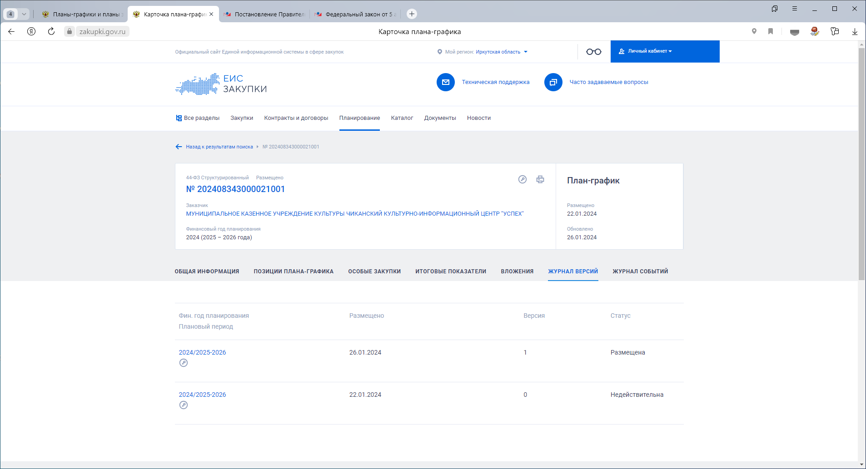

КСК района отмечает, что в соответствии с частью 4 статьи 7.29.3. Кодекса Российской Федерации об административных правонарушениях «Нарушение срока утверждения плана закупок, плана-графика закупок (вносимых в эти планы изменений) или срока размещения плана закупок, плана-графика закупок (вносимых в эти планы изменений) в единой информационной системе в сфере закупок -
влечет наложение административного штрафа на должностных лиц в размере от пяти тысяч до тридцати тысяч рублей».

Выводы:

Контрольно-счетной комиссией МО «Жигаловский район» установлены нарушения порядка формирования, утверждения и ведения плана-графика закупок товаров, работ, услуг для обеспечения муниципальных нужд Администрации Чиканского сельского поселения № 202401343000102001, МКУК Чиканский КИЦ «Успех» № 202408343000021001 в ЕИС в открытом доступе:
- нарушены требования статьи 16 Федерального закона от 05.04.2013 года № 44-ФЗ «О контрактной системе в сфере закупок товаров, работ, услуг для обеспечения государственных и муниципальных нужд»,
- нарушены требования пункта 12 Порядка формирования, утверждения планов-графиков закупок, внесения изменений в такие планы-графики, размещения планов-графиков закупок в единой информационной системе в сфере закупок, на официальном сайте такой системы в информационно-телекоммуникационной сети "Интернет", об особенностях включения информации в такие планы-графики и планирования закупок заказчиком, осуществляющим деятельность на территории иностранного государства, а также о требованиях к форме планов-графиков закупок, утвержденного Постановлением Правительства РФ от 30 сентября 2019 г. № 1279 «О планах-графиках закупок и о признании утратившими силу отдельных решений Правительства Российской Федерации».

Рекомендации:

1. Администрации Чиканского сельского поселения, МКУК Чиканский КИЦ «Успех» соблюдать требования законодательства о контрактной системе в сфере закупок товаров, работ, услуг.
2. О результатах рассмотрения настоящего заключения и принятых мерах Администрации Чиканского сельского поселения представить информацию в КСК района до 15 февраля 2024 года.

Председатель А.М. Рудых

Ведущий инспектор Н.Н. Михина

